正 本
工业和信息化部中小企业经营管理领军人才
区域发展培训
(2022-2023年度）

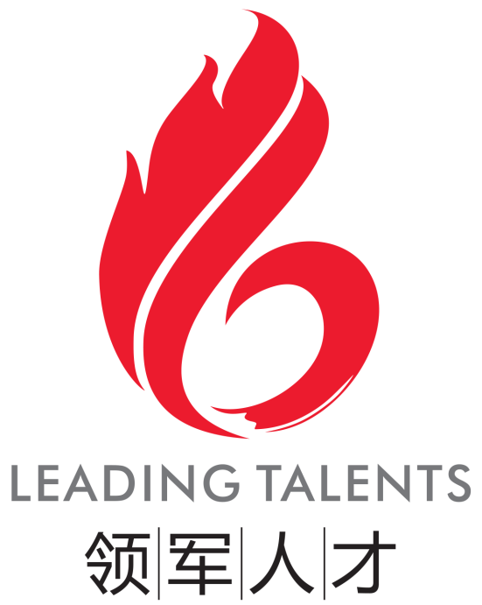

浙江大学—辽宁班
学员选拔培养方案

工业和信息化部人才交流中心
浙江大学
2022年11月

目 录
一、课程背景 1
二 、项目特色 2
三、报名条件 2
四、课程管理 3
五、培养模式 4
六、课程设计 5
七、师资介绍 8
八、增值服务 10
九、领军服务 10
十、报名方式 11
十一、项目咨询 11
十二、承办单位简介 12

一、课程背景
中小微企业量大面广，是经济发展的底气和韧性所在。当前世界经济、政治形势正发生深刻变化，数字经济兴起，中小企业面临新一轮的发展机遇和挑战。培养大批优秀的中小企业经营管理人才，既是从根本上提高中小企业素质、促进中小企业加快转变发展方式和结构升级的必然要求；又是建设一支高水平的企业经营管理人才队伍、落实国家中长期人才发展规划纲要目标、实施人才强国战略的重要途径。
为贯彻落实中共中央办公厅、国务院办公厅《关于促进中小企业健康发展的指导意见》，深入实施企业经营管理人才素质提升工程，提高中小企业经营管理水平，引导中小企业高质量发展，工业和信息化部决定开展2022-2023年度中小企业经营管理领军人才培训。
近两年，辽宁省通过大力度培育，使中小企业数量大幅增长。2022年上半年，辽宁全省实有民营经济市场主体439万户，同比增长9.5%，占市场主体总量的95.8%；科技型中小企业18158户，同比增长45.3%；民营高新技术企业7810户，同比增长15.9%；累计认定省级专精特新“小巨人”企业524户。今年以来，受原材料价格上涨、订单不足、新冠肺炎疫情多发散发等多重因素影响，中小企业生产经营面临诸多困难和挑战。辽宁省及时采取一系列措施为市场主体纾困解难，推动全省民营经济实现平稳发展。
在这样的背景下，工业和信息化部人才交流中心联合浙江大学开展中小企业领军人才辽宁班的组织工作，从辽宁中小企业发展实际出发，全面整合浙江大学优质培训资源与特色鲜明的教育模式，依托学校雄厚的办学实力，以浙江大学高素质人才培养基地为支撑，邀请实战型专家教授、学者型企业家、研究型政府官员与行业标杆创新实践者等优质师资，致力于培养一支既具有国际视野又具有社会责任感的中小企业精英管理队伍，带领企业迅速实现跨越式发展，助力辽宁省经济可持续发展！

二 、项目特色
战略引导、资源整合
工信部发展政策与资讯、辽宁省工信厅扶持措施与浙江大学百年名校优质资源有机结合，为企业发展和财富增值提供智慧源泉和智力支持。
精确定制、全程导入
课程体系设计、师资力量配比、产学研对接贴合国家战略和政策导向，符合辽宁省中小企业产业特点，植入“三浙”优势，协同进步。
跨界融合、平台致胜
搭建实体经济与数字经济融合发展平台，依托浙江大学各类高端教育培训资源，搭建学习、互动、交流、融通平台，实现跨界融合。
多向交流，优势互补
各行业领域领军企业家同班学习，产业链上下游互动交流，优势互补，通过课程学习、结构研讨、企业参访、行动学习等方式，促进企业发展转型。
互动学习、高端人脉
以企业运营管理为主轴，辅以政治、经济、科技、人文、数字化等相交融的全方位学习体系， 搭建跨地区、跨行业、跨领域的高端人脉网络，接入最具影响力的领军校友平台。

三、报名条件
1、中小企业高层管理者，担任企业法人代表、董事长或总经理、副总经理等主要领导职务，年龄在60周岁以下，具有专科及以上学历或者具备同等学力，从事企业综合管理工作3年以上或承担科研团队带头人；
2、企业家本人或所领导企业对所在行业做出过突出贡献，所领导的企业为所在地区产业集群的龙头企业，或属于地区重点扶持产业企业；
3、企业家本人及所领导企业具有良好的公众形象，能自觉承担社会责任。

四、课程管理
教学安排：学制1年（共8次，16天，128学时），核心课程每月集中2天面授（周六、日）
开学时间：2023年3月
授课地点：浙江大学、辽宁及领军体系其他高校
研修费用：学员自筹 29800 元/人，申请国家财政补贴 10000 元/人（包括学费、教材费、教务费、通讯录、书包、证书费和其他资源费，食宿交通和班费等自理，可协助安排食宿）。
学员管理：学员完成报名程序，有关资料即将转入浙江大学继续教育学院备案，进行统一管理，并建立领军人才信息库，对学员实行跟踪管理；每个班级配备班主任1名，教务助理1名，负责整个班级的教学管理与服务工作；建立班委会和辅导员制度，辅导员由工业和信息化部人才交流中心统一选派。
证书颁发：采取“双证”模式，学员通过全部课程并考核合格后：
1.颁发由工业和信息化部企业经营管理人才素质提升工程协调小组办公室统一管理的“中小企业经营管理领军人才”证书；
2.完成规定课程后颁发浙江大学高级研修班证书（校长签发，浙江大学钢印）。

五、培养模式

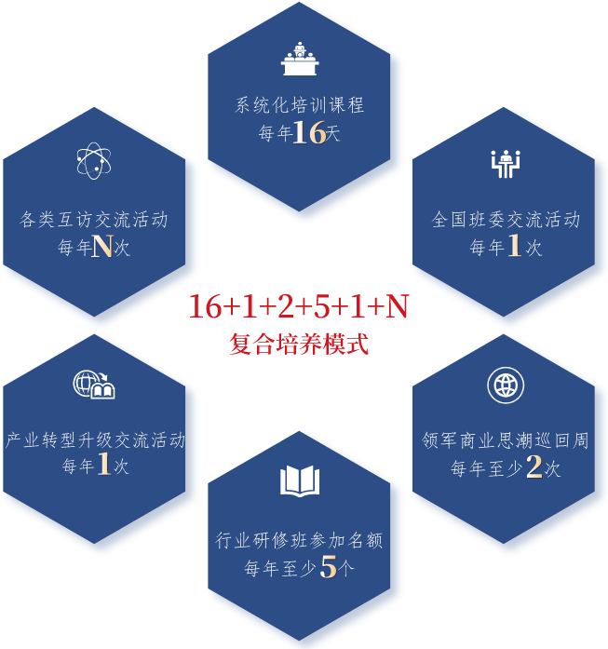
16：组织16天精品课程，聚焦数字经济，结合企业内部经营管理，设计系统化培训课程，辅助可选全国其他高校课程；
1：每年组织1次以点带面，通过班委带动全班同学的资源共享机制的全国班委交流活动，促进各行业班委之间的交流、互通、共融；
2：工业和信息化部人才交流中心联合各承担机构举办领军企业家商业思潮巡回周2次，活动汇聚来自全国各地的中小企业主管部门领导、领军企业家、知名专家学者，就领军企业家如何适应不断变化的市场环境，全面提升创新能力和经营管理能力展开交流研讨；
5：每年由工业和信息化部人才交流中心争取至少5个行业闭门培训的参与名额，行业研修包括但不限于装备制造、生态纺织、物联网、生物医药等行业（视实际工作开展）；
1：举办每学年产业转型升级交流活动，为学员企业和转型升级提供更多资源、人脉、合作方面的实效支持，创造更多转型升级的成功案例与合作范本；
N：每年由各承办高校机构、班委、同学组织的各种互访、学习、交流的活动。

六、课程设计
第一模块：领军精品课堂
课程主题 | 课程要点 |  | 拟邀师资 | 时长（天）
洞见时势未来
深入学习贯彻党的二十大精神 | 时事类课程 |  | 卢江/朱晓明 | 0.5
中国经济形势  与二十大政策解读 | 时事类课程 |  | 倪云虎 | 1
中国周边安全形势与国家安全战略 | 时事类课程 |  | 刘国柱/何德明 | 0.5
专精特新企业的韧性成长 | 1.专精特新企业：内涵特征  2.专精特新企业：竞争优势  3.专精特新企业：成长机制  4.专精特新企业：成长模式 |  | 邬爱其 | 1
“双碳”战略背景下企业绿色发展的理念和路径  选择 | 1.作为塑形力量的绿色发展：  “双碳战略的政策要义”  2.作为应对策略的路径导向：  “ESG理念+生态产品” |  | 楼迎军 | 1
激活成长密码
企业价值增长战略与数字化升级转型 | 1.增长的意义与增长困境  2.增长的逻辑（VIS增长战略）  3.时代红利和产业红利洞察方法  4.各类价值创新案例举例：  5.VIS价值增长战略的实战应用 |  | 钱栋玉/  项益鸣 | 1-2
财务思维：看懂财务报表、做对经营决策 | 1.用数据了解企业：解读三大会计报表  2.用数据透视问题：偿债能力、资本结构、经营能力、盈利能力  3.用数据提升机会：盈余管理 |  | 钱立文/  肖金水 | 1
战略人力资源管理 | 1.人力资源管理的关键要点  2.企业进行人力资源管理的战略思路  3.互联网时代对于人力资源管理的挑战以及应对策略 |  | 周代进/娄萌/王端旭 | 1-2
企业顶层设计与股权激励 | 1股权布局、改局、雷区  2.股权架构  3.股权融资  4.股权的底层架构 |  | 董化春 | 1-2
数字时代的新媒体营销 | 1.理解数字时代的新媒体  2.转型中的媒体构建  3.新媒体营销（两微一抖） |  | 李新祥/  张义玲 | 0.5-1
中小微企业投融资管理与资本运营 | 1.中国经济高质量发展、要素驱动向创新驱动转型新模式企业挑战与机遇  2.改革开放建立的财政经融体系功能特征与中小企业融资渠道创新战术  3.我国多层次资本市场改革科创板注册制与企业资本市场上市战略布局 |  | 钱朝霞/  朱燕建 | 0.5-1
企业家领导艺术与领导力提升 | 1.领导行为  2.团队分析  3.管理沟通模型  4.清晰表达、深度倾听、有力提问、高效反馈 |  | 梁飞/  叶春辉 | 1-2
企业运营法律风险与防范 | 1.法律风险概述  2.法律风险管理目标设定  3.法律风险识别与评估  4.法律风险预测、预案及预防  5.法律风险应对  6.善后处理与经验总结 |  | 曾章伟 | 1-2
解码浙江经验
中国商帮文化与浙商智慧 | 1.浙江实践对中国改革最大的贡献  2.中国模范生的四个“十字路口”  3.改革史背后的浙商周期律  4.新思维，新经济，新浙江 |  | 胡宏伟 | 0.5
数字经济发展趋势——浙江数字经济的探索与实践 | 1.大数据时代背景下的数字经济特色  2.浙江传统发展模式与块状经济  现代产业体系与发展数字经济  3.浙江智慧经济培育与特色小镇建设  4.发展智慧经济与新旧动能转换 |  | 厉 敏 | 0.5
民营经济实现共同富裕的内在逻辑与实现机制 | 1.新发展阶段民营经济营商环境及其症结所在  2.新时代民营经济“两个健康”的必由之路  3.民营经济推动共同富裕的实现机制及对策 |  | 隗斌贤 | 0.5
标杆参访 | 浙江省内知名标杆企业进行参访交流与实地考察，邀请相关高层管理人员分享经验、深层对话、复制经验，建议如下：  新华三集团——数字化时代赋能企业转型  浙商博物馆——浙商文化解析与以浙商为代表的企业家精神  杭州西奥电梯有限公司——智慧工厂&智能制造 |  |  | 0.5-1.5
备选课程
国学与商道 |  | 股权设计与公司治理
新时代企业家精神与责任担当 |  | 企业投融资的税收管理与风险控制
产业结构调整与企业发展 |  | 资本运作与风投实务
组织行为与执行力打造 |  | 阳光心态与压力调适
客户关系管理与大客户营销 |  | 运筹帷幄：全面管理沙盘模拟演练
投资逻辑与财富管理 |  | 博弈论与管理决策
第二模块：领军移动课堂
领军企业互访 | 组织到领军体系的学员企业参访交流，邀请导师围绕企业管理的相关问题进行剖析，学员头脑风暴，分享心得
领军游学 | 开展国内知名高校游学，体验和感受多元校园文化，联动高校校友资源，优势互补，共创商机
第三模块：领军论坛
领军企业家年会 | 权威经济学家论道，剖解宏观经济热点  优秀领军代表企业，治理企业经验交流  由工信部人才交流中心统一安排
领军企业家商学思潮  巡回周 | 中小企业信息汇聚、思想碰撞、合作深化的重要舞台  由工信部人才交流中心统一安排

七、师资介绍（拟邀）
厉 敏：浙江省经济和信息化厅副厅长、高级工程师
隗斌贤：浙江省政协常委，浙江省社会主义学院一级巡视员、省统一战线智库工作委员会办公室执行主任，享受国务院政府特殊津贴专家
卢 江：浙江大学马克思主义学院教授，博士生导师，中央编译局国家高端智库核心团队成员，中国政治经济学青年论坛执行委员
邬爱其：浙江大学管理学院创新创业与战略学系教授、博士生导师，浙江大学全球浙商研究院副院长，管理学院院长助理，浙江大学MBA创业管理Track项目主任
郑 刚：浙江大学管理学院创新创业与战略学系副主任、教授、博士生导师，科技创业中心（ZTVP）创始主任、硅谷创业实验室（Venture Lab）创始主任
刘国柱：浙江大学历史学院世界史所教授、美国研究中心主任、非传统安全研究中心研究员，兼任中华美国学会理事、中国世界近代史研究会常务理事
倪云虎：浙江大学经济学副教授，曾任浙江大学国际经济贸易系副主任、对外经贸学院院长助理
楼迎军：浙江大学继续教育特约教师，浙江工商大学杭州商学院教授，浙江省教坛新秀，浙江工商大学首届十佳教师，入选浙江省“新世纪151人才工程”
项益鸣：浙江工商大学互联网与商业创业系主任兼信息管理系主任、教授
钱朝霞：浙江大学数字金融科技研究院（AIF）特约研究员、继续教育特约教师，浙江数字金融科技联合会标准化技术专委会主任，浙江省国际金融学会执行秘书长
李新祥：浙江传媒学院网络与新媒体系教授，互联网与新媒体研究院副院长，品牌传播与网红经济研究所所长，文化创意学院网络与新媒体系主任
胡宏伟：浙江大学继续教育特约教师，上海报业集团澎湃新闻网副总编辑，浙商研究会执行会长，资深媒体人
曾章伟：浙江大学继续教育特约教师，浙江财经大学法学院副教授，浙江浙经律师事务所兼职律师
梁 飞：杭州合致行企业管理咨询有限公司合伙人
钱栋玉：南通三生智本企业管理咨询合伙企业董事长
董化春：深圳国鼎价值管理科技有限公司董事长，全国中小企业商业与股权研究中心副所长
周代进：北大纵横管理咨询集团高级合伙人、战略绩效咨询专家
钱立文：曾任吉利汽车财务总监、注册会计师、注册税务师、审计师、统计师

八、增值服务
校友返校日论坛 | 浙江大学继续教育学院每年举行1-2期校友返校日论坛，特邀知名学者与实战名家分享最前沿的商界动态与管理新知，辽宁班将获赠免费论坛名额每期10人，增进与浙江大学的合作交流
师资共享 | 目前浙江大学继续教育学院拥有包含5000多位教师的庞大师资库，针对实际需求可推荐对应师资
求是云学堂 | 辽宁班学员可获赠免费线上直播课程若干门，同时浙江大学继续教育学院名师系列公益直播讲座免费向辽宁班学员开放
高级研修项目试听 | 辽宁班学员可免费参加浙江大学继续教育学院高管培训部所开设的高级研修课程2天（需要根据学校疫情防控提前预约听课）

九、领军服务（由工业和信息化部人才交流中心与浙江大学共同深入推进）
模块 | 内容 | 组织
政策服务 | 针对企业需求提供定制化政策咨询与辅导，加强政企沟通与交流，引导企业在享受政策优惠中推进转型升级，并针对性开展政策研究 | 政策指导委员会  （政策服务团）
管理服务 | 帮助企业有针对性的解决实际工作中遇到的管理难题，提升战略管理、人力资源管理、运营管理能力，提升组织绩效，促进健康发展 | 管理咨询专业委员会（管理咨询团）
技术服务 | 为企业搭建产学研合作平台，发挥科研机构优势，为企业提供产品研发、科技咨询和技术攻关、技术推广等服务，助力企业自主创新 | 技术咨询专业委员会（技术服务团）
人才服务 | 为企业提供在线学习、内部培训、创业辅导、测评诊断、知识产权和信息查询等服务内容，帮助企业提高人才核心竞争力 | 全国中小企业人才公共服务平台

十、报名方式
1、提交入学申请表，接受资格预审。
2、经浙江大学及企业经营管理人才素质提升工程协调小组办公室审核后发放入学通知书。
3、经审核后，请将学费、资料费汇至：
户 名：浙江大学
开户行：工商银行杭州浙大支行
账 号：1202 0246 1991 4481 052
（汇款用途务必填上：工信部中小企业领军人才浙江大学辽宁班学费）
4、学员携带相关材料报到，参加开学仪式，正式入学。

十一、项目咨询
浙江大学继续教育学院 金群芳老师：0571-86971596 18957109149
邮箱：jinqunfang0504@zju.edu.cn
沈洁老师：0571-86971792 13675887815
邮箱：shenjie0103@zju.edu.cn
地址：杭州市江干区凯旋路268号浙江大学华家池校区东大楼二楼

工业和信息化部人才交流中心 张真老师：010-68208632
地址：北京市海淀区万寿路27号

十二、承办单位简介
“国有成均，在浙之滨”。有着百余年历史的浙江大学是教育部直属、省部共建的全国重点大学，是首批进入国家“211工程”“985工程”建设的若干所大学之一。经过120多年发展，浙江大学已成为一所基础坚实、实力雄厚、特色鲜明，居于国内一流水平，在国际上有较大影响的综合型、研究型、创新型大学。2009年，浙江大学凭借其雄厚的办学实力和干部教育培训的良好基础，成为中组部指定的全国干部教育培训基地之一。
浙江大学继续教育学院是浙江大学专门开展继续教育的直属单位，办学主校区位于风景秀丽、历史悠久的华家池校区，周边交通便利，办学设施完备。学院依托中组部全国干部教育培训浙江大学基地、人社部国家级专业技术人员继续教育基地、全国工商联“全国非公有制经济人士理想信念教育基地”等平台，全面对接中央和国家各部委、各省（区、市）相关党政部门以及重点行业、企业，不断加快高端培训事业发展，年均培训逾10万人。近5年来，学院高端培训办学规模快速发展，累计承办高端培训项目近1万个，培训近60万人，与中组部等多个国家部委建立密切合作，先后承办69期部委培训班；与各级党委、政府不断夯实合作基础，实现全国31个省(区、市)合作全覆盖，承办了20多个省（区、市）委组织部委托的重点班次，其中包含厅处级干部班1800余个，培训12万余人；与一大批中央、地方重点行业、企业单位开展紧密合作，先后承办了中组部、国资委、全国工商联和各省（区、市）委组织部委托的重点企业负责人培训班，以及30多家世界500强企业委托的培训班。此外，学院还举办了工商管理高级研修班160余期，培育了领军人才、科创凤凰、金融创新、房地产等多个品牌研修项目。2022年，围绕国家重大发展战略和地区发展重点，学院联合能源工程学院和药学院共同研发“中国碳路者”及“药企领航人才”高级研修项目，助力企业成长，赋能行业发展。2018年上半年，全国工商联委托浙江大学继续教育学院编制《全国工商联教育培训大纲》，2019年已通过验收付印。同年，学院全新上线着眼终身教育、适应新时代需求的综合在线学习平台——浙江大学“求是云学堂”。
基于对浙江民营企业的精确了解，浙江大学依托雄厚的办学实力及丰富的培训经验，通过严格的选拔流程，经过工业和信息化部人才交流中心严格审核，成为中小企业领军人才培养项目的承担机构。自2012年起，浙江大学陆续在浙江、山东、安徽、江西、云南等省份组织开展领军人才培养工作，共计培养领军学员1000余名。2012年12月21日，全国第一个中小企业领军人才培训班在浙江大学开班，由此点燃领军人才的星星之火。2019年12月7日，全国第一个数字经济主题班也在浙里诞生，开启数字经济领军人才新篇章！
自浙江大学承办第一期领军班级以来，迄今为止陆续承担了浙江、安徽、山东、江西、云南等地区共计19个班次的班级管理工作，培养领军人才学员1000多名，详细信息如下表所示：
序号 | 班级简称 | 开班时间 | 学员人数 | 开班地点
1 | 2012-2013年度浙江班  （领军1期） | 2012年12月21日 | 101 | 杭州
2 | 2013-2014年度浙江班  （领军2期） | 2013年11月16日 | 126 | 杭州
3 | 2014-2015年度浙江班  （领军3期） | 2014年9月13日 | 78 | 杭州
4 | 2014-2015年度安徽班  （安徽1期） | 2014年11月15日 | 60 | 安徽
5 | 2014-2015年度山东班  （山东1期） | 2015年1月24日 | 67 | 山东
6 | 2014-2015年度江西班 | 2015年5月16日 | 90 | 江西
7 | 2015-2016年度浙江班  （领军4期） | 2015年10月31日 | 44 | 杭州
8 | 2015-2016年度山东班  （山东2期） | 2015年10月31日 | 53 | 杭州
9 | 2015-2016年度安徽班  （安徽2期） | 2015年12月19日 | 50 | 安徽
10 | 2015-2016年度浙江班  （领军5期） | 2016 年12月24日 | 38 | 杭州
11 | 2016-2017年度浙江班  （领军6期） | 2017 年 8月5 日 | 47 | 杭州
12 | 2017-2018年度浙江班  （领军7期） | 2018年 3月24 日 | 43 | 杭州
13 | 2017-2018年度云南班 | 2018 年 4月19日 | 41 | 云南
14 | 2018-2019年度浙江班  （领军8期） | 2018年9月8日 | 68 | 杭州
15 | 2019-2020年度浙江班  （领军9期） | 2019年6月22日 | 43 | 杭州
16 | 2019-2020年度数字经济  主题班 | 2019年12月7日 | 28 | 杭州
17 | 2020-2021年度浙江班  （领军10期） | 2020年9月12日 | 51 | 杭州
18 | 2020-2021年度浙江班  （领军11期） | 2021年4月10日 | 32 | 杭州
19 | 2021-2022年度浙江班  （领军12期） | 2022年5月21日 | 35 | 杭州
先导为领，众合成军，聚是一团火，散是满天星，领军路上，一路前行！

领 军 人 才 学 员 选 拔 表
姓 名 |  |  | 性 别 |  |  |  |  | 民 族 |  |  |  | 照片
出生日期 |  |  | 手 机
政治面貌 |  |  | 电子邮件
现任职务 |  |  | 身份证号码
通讯地址
管理经验年限 |  |  | 办公电话
教育背景（最高学历）
毕业院校 |  |  |  | 起止时间 |  |  |  |  | 专 业 |  |  |  | 学历/学位
企业情况
企业名称 |  |  |  |  |  |  | 是否上市 |  |  |  | - 是 □ 否
公司网址
领军理由  (可多选) |  | □ 行业排名、区域排名靠前； □ 产品、服务、经营管理特色领先； □ 市场占有率高；  □ 未来市场前景好； □ 高成长性； □ 战略新兴产业； □ 其他方面。
所在区域 |  | 省 市 |  | 是否设立党组织 |  |  |  |  | - 是 □ 否
 |  | 资产总额（万元） |  | 年销售额（万元） |  |  |  |  | 员工人数（人） |  |  |  | 年利润增长率  （与上一年比较）
2022年
2021年
企业简介  （请说明主营业务） |  | 说明：限150字。可另附详细文件。
社会职务（请列出你所担任的社会职务或其他兼职，如人大代表、政协委员，或在协会团体中担任的职务）
团体 |  | 参加时间 |  |  |  |  |  |  | 职务
荣誉和奖励（企业和个人均可）
企业（盖章）：  日期： 年 月 日 |  |  |  |  | 推荐理由：  推荐单位：  日期： 年 月 日
注：申请人保证本表所填信息真实完整，并接受统一资格审核；
获准入学，请申请人按通知要求在规定时间内完成报名交费程序，服从教学管理，坚持学习。

申请人签名： 日期： 年 月 日

